데이터베이스 설계 레포트 5

분반: 1분반

학번: 2021136124

이름: 조병하

제출 날짜: 2023-4-6

**1번**

**관계대수**

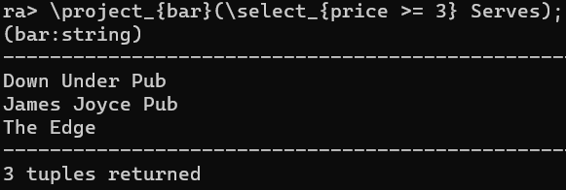

**SQL**

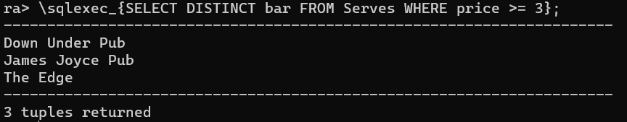

**2번**

**관계대수**

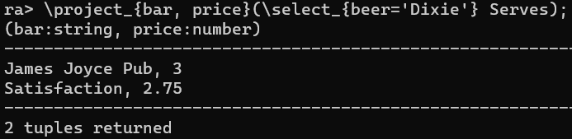

**SQL**

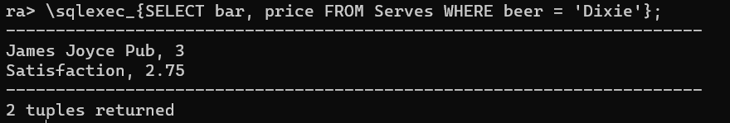

**3번**

**관계대수**

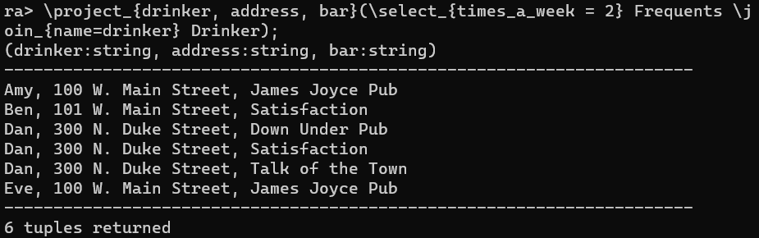

**SQL**

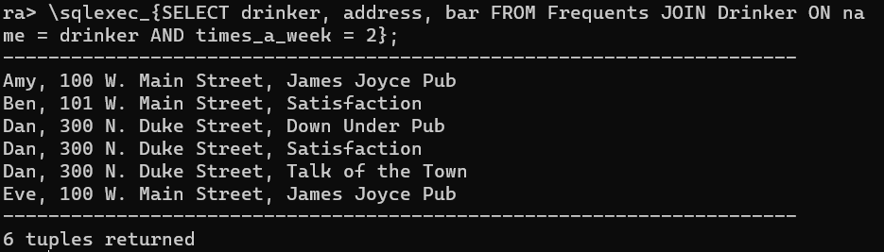

**4번**

**관계대수 - and**

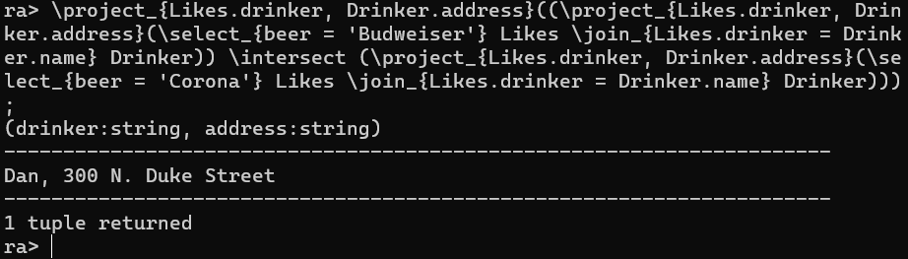

**SQL - and**

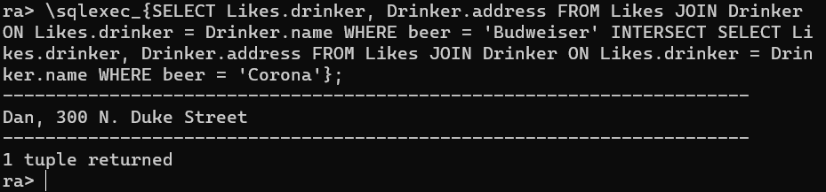

**관계대수 - or**

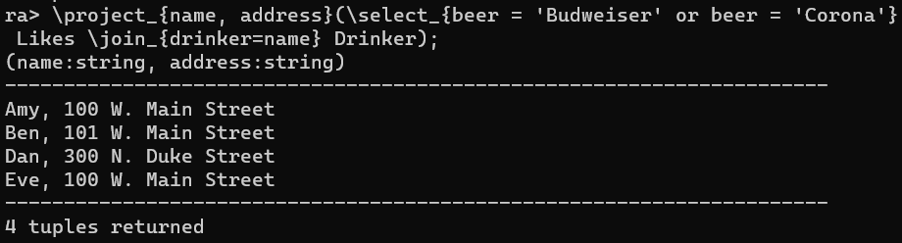

**SQL - or**

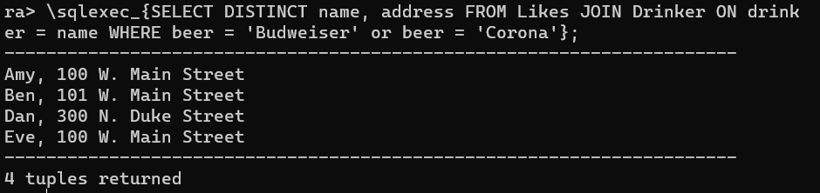

**5번**

**관계대수**

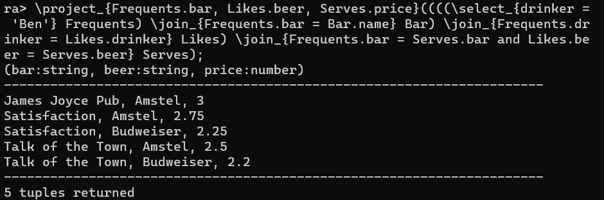

**SQL**

